# 4 3D Modeling

|  |  |  |
| --- | --- | --- |
| **NIM** | : | 2118055 |
| **Nama** | : | Ridho Arif Wicaksono |
| **Kelas** | : | B |
| **Asisten Lab** | : | Difa Fisabililah (2118052) |
| **Baju Adat** | : | Payas Alit (Provinsi-Indonesia Tengah) |
| **Referensi** | : | https://www.instagram.com/vameru.indonesia/p/CzjB5Bopnxm/?img_index=1 |

## 1.1 Tugas 3 : Membuat 3D Modeling Dengan Blender

1. Buka aplikasi blender, yang dgunakan saat ini adalah blender versi 2.83

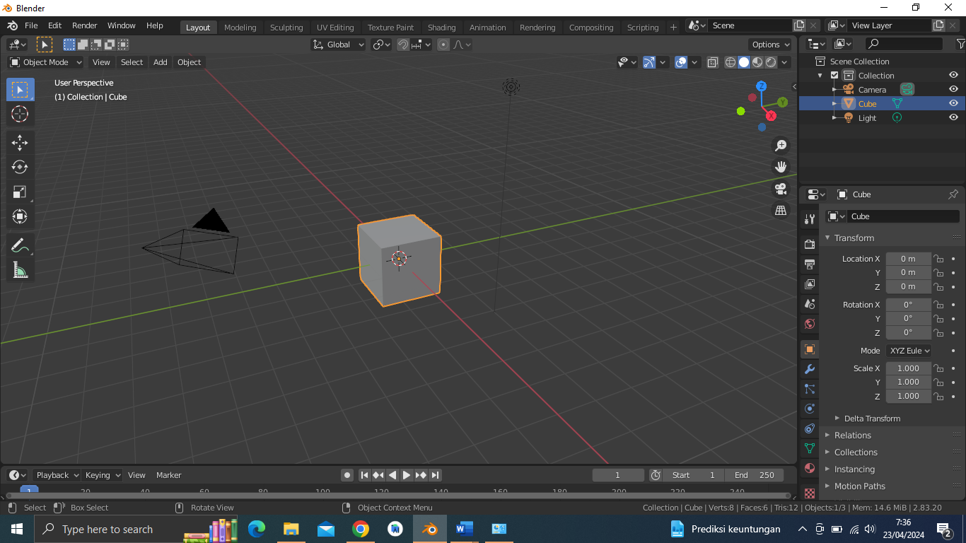

### Gambar 4. 1 Membuka Aplikasi Blender

1. Setelah berhasil terbuka atur viewpoint menjadi front, yang mana front ini melihat posisi kubus dari arah depan

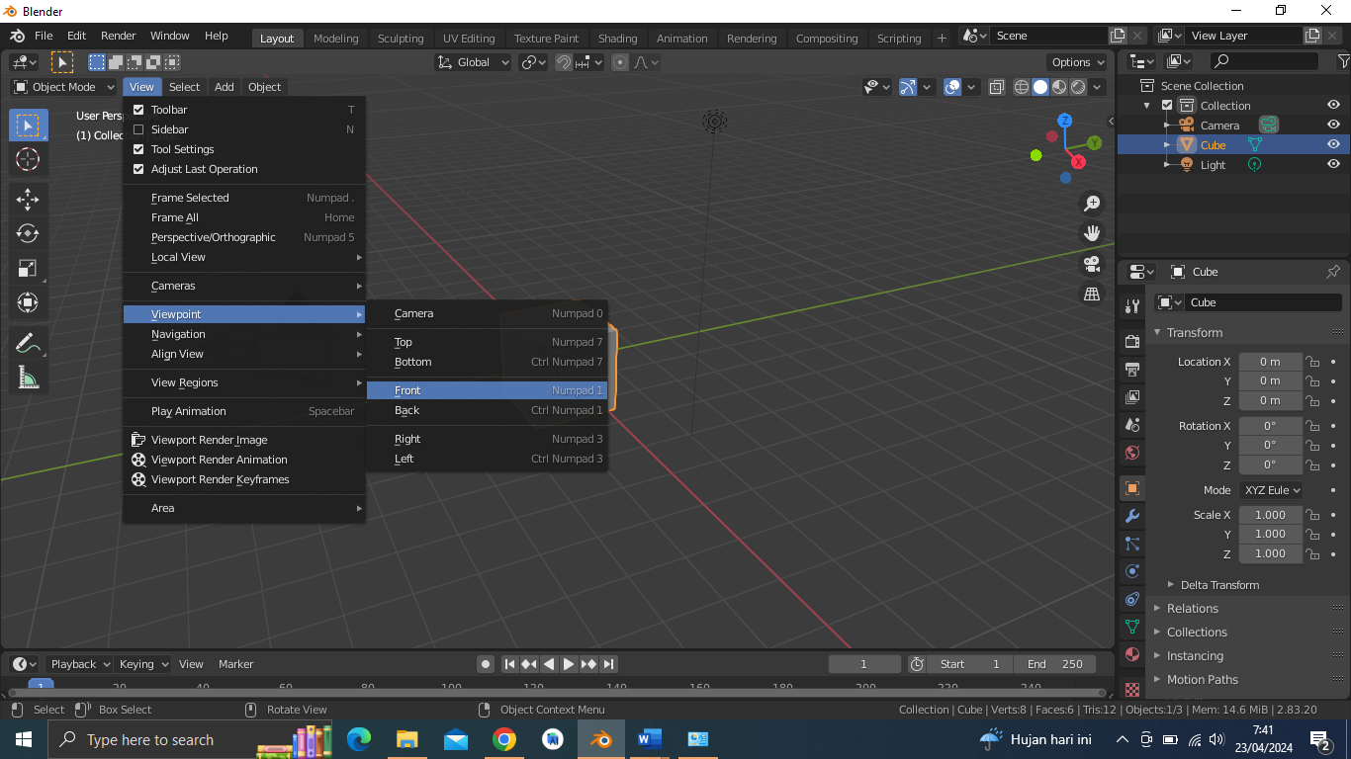

Gambar 4. 2 Mengatur Viewport Font

1. Setelah masuk kedalam viewpoint front masukan bahan yang telah disiapkan kedalam project, dengan melakukna drag and drop

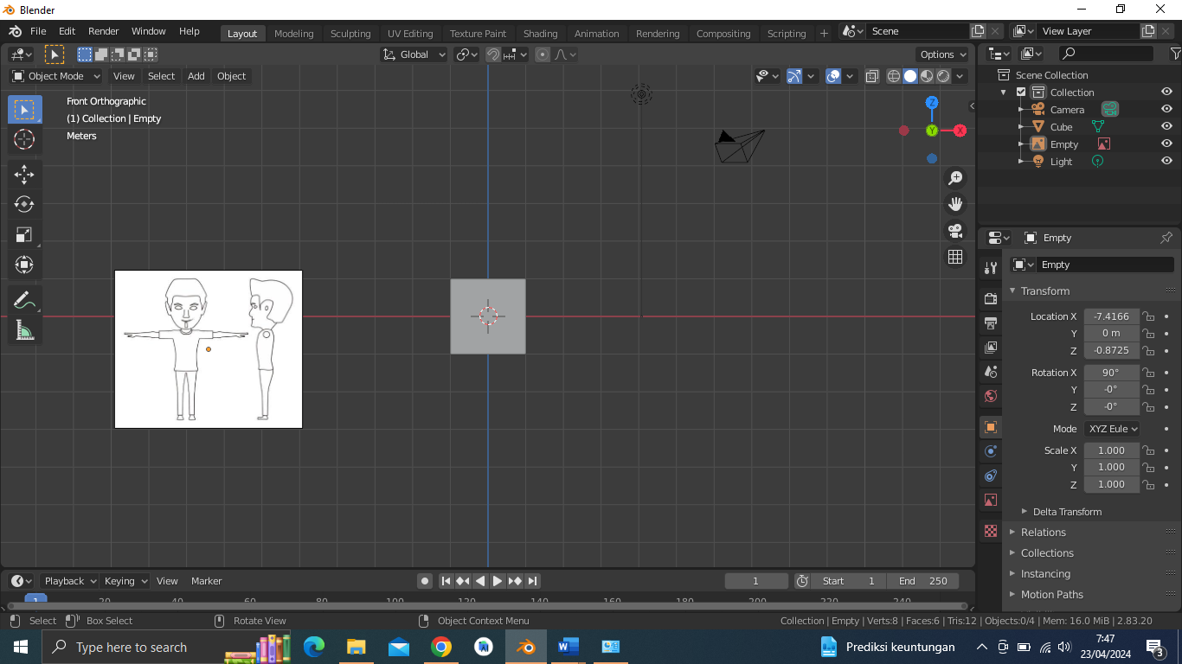

Gambar 4. 3 Memasukan Sketsa

1. Agar tidak hilang lakukan terlebi dahulu sebelum proses yang lain

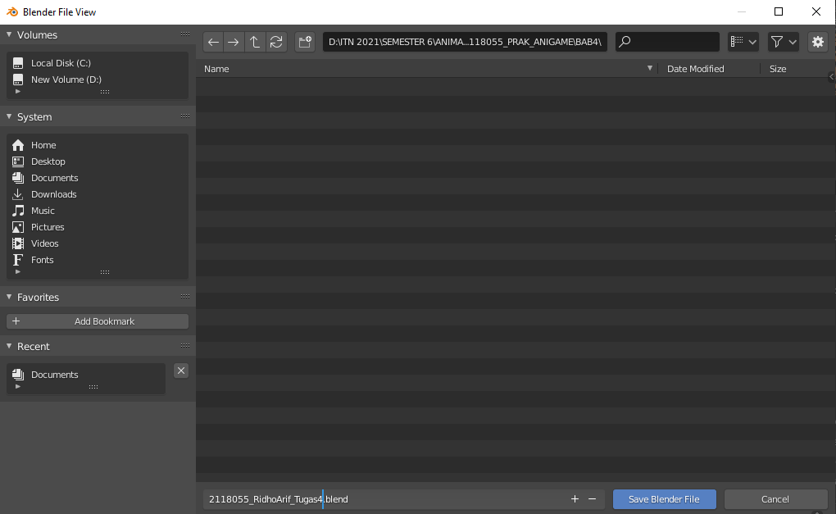

Gambar 4. 4 Melakukan Save Project

1. Pindahkan gambar sketsa kedalam wilayah kotak (di dalam kotak)

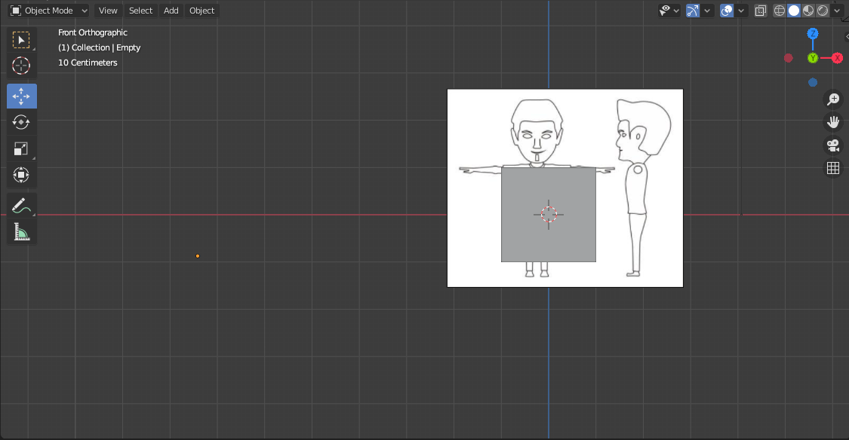

Gambar 4. 5 Memindahkan Gambar Sketsa

1. Lakukan perbesaran pada gambar sketsa dengan melakukan klik pada keyboard S

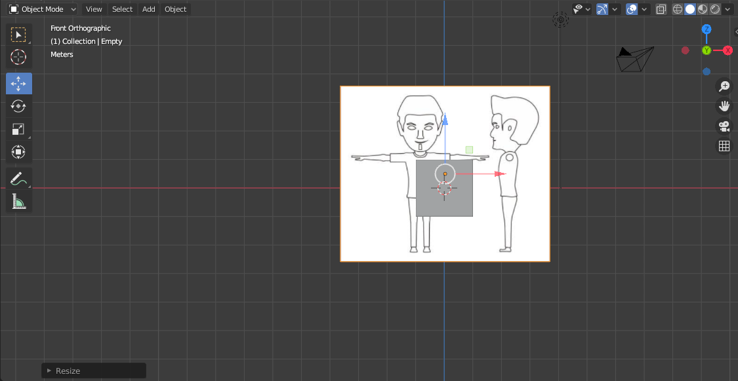

Gambar 4. 6 Perbesaran Pada Sketsa

1. Setelah itu geser kotak kearah kepala, pada langakh ini dan selanjutnya yang dilakukan adalah membuat bagian kepala

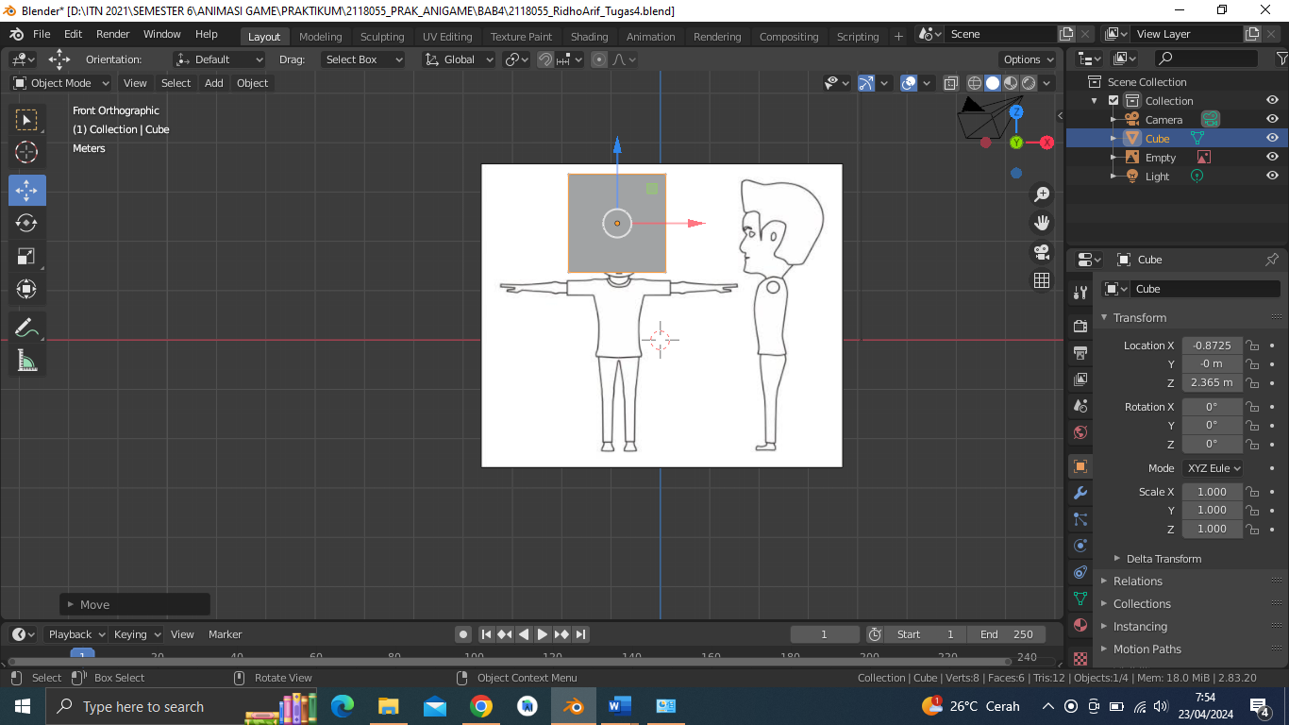

Gambar 4. 7 Menggeser Kotak Untuk Membuat Kepala

1. Lakukan resize (mengubah ukuran) pada kotak agar berukuran terhadap kepala yang ada pada sketsa, dengan menekan keyboard S dengan kombinasi Z (sumbu Z)

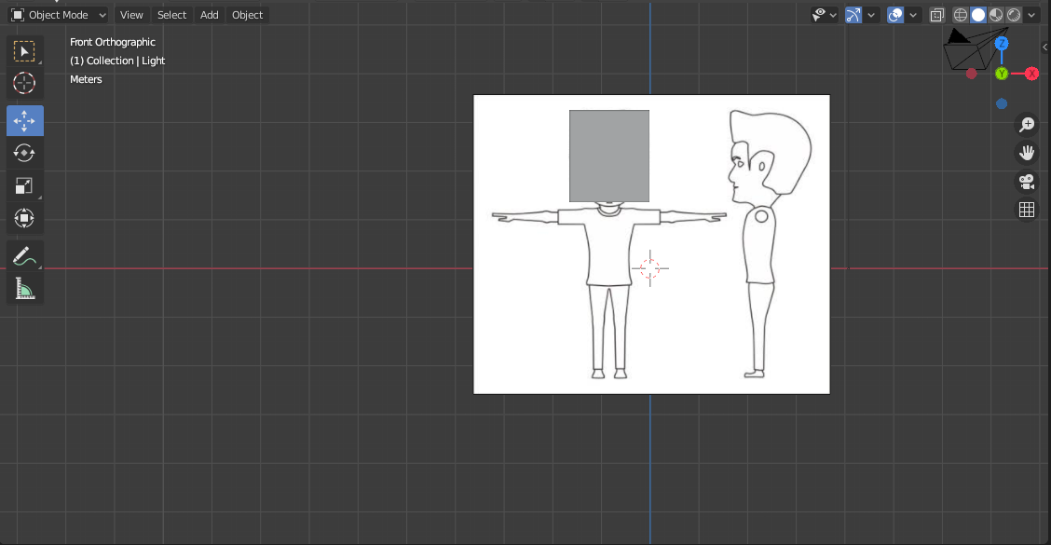

Gambar 4. 8 Melakukan Resize Pada Kepala

1. Karena posisi sketsa masih ada di dalam kotak, selanjutnya translasikan sketsa kearah sumbu Z, layaknya sketsa tampak di belakang kotak

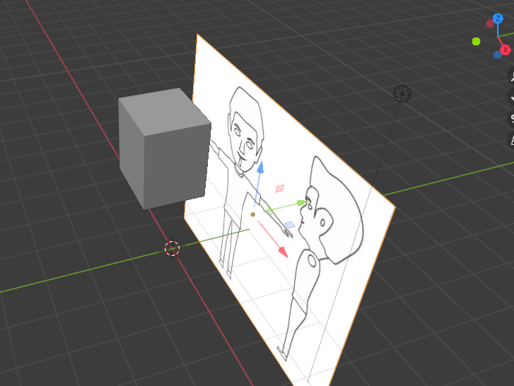

Gambar 4. 9 Melakukan Translasi Sketsa Pada Sumbu Z

1. Setelah itu kembali ke posisi font klik ctrl + c untuk mencopy bagian sketsa, dan lakukan paste dengan klik ctrl + v untuk melakukan paste pada sketsa, disini melakukan duplikasi pada seketsa hingga muncul gambar berikut dalam scene

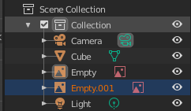

Gambar 4. 10 Melakukan Duplikasi Pada Sketsa

1. Setelah itu masuk kedalam hasil duplikasi sketsa, dan lakukan rotasi 90* dengan klik tombol R dan tekan Z (sumbu z) hingga rotasi pada sumbu Z 90*

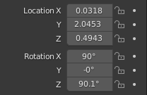

Gambar 4. 11 Melakukan Rotasi Sketsa

1. Setelah itu posisikan duplikasi sketsa seperti ganbar berikut, untuk membuat tubuh bagian samping karakter, cek dengan masuk kebagian Righ (num 3)

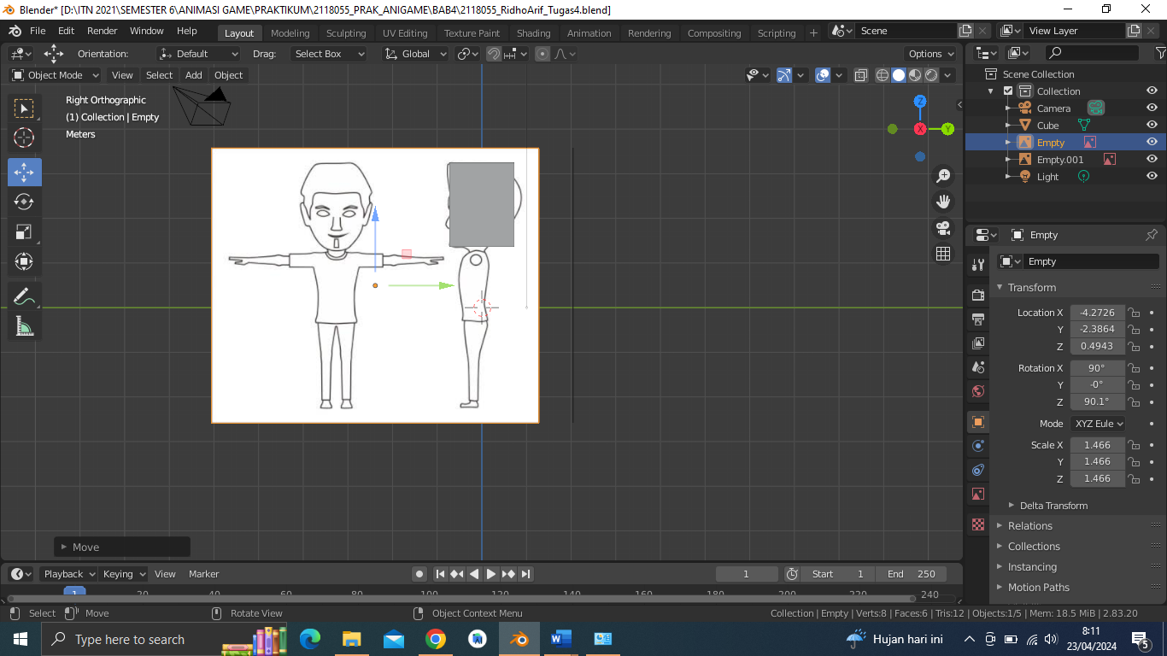

Gambar 4. 12 Buat Tubuh Bagian Samping Sketsa

1. Setelah itu masuk kedalam edit mode pada kubus

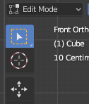

Gambar 4. 13 Masuk Kedalam Edit Mode

1. Setelah itu seleksi pada seluruh bagian kubus lalu klik kanan dan klik subdivide

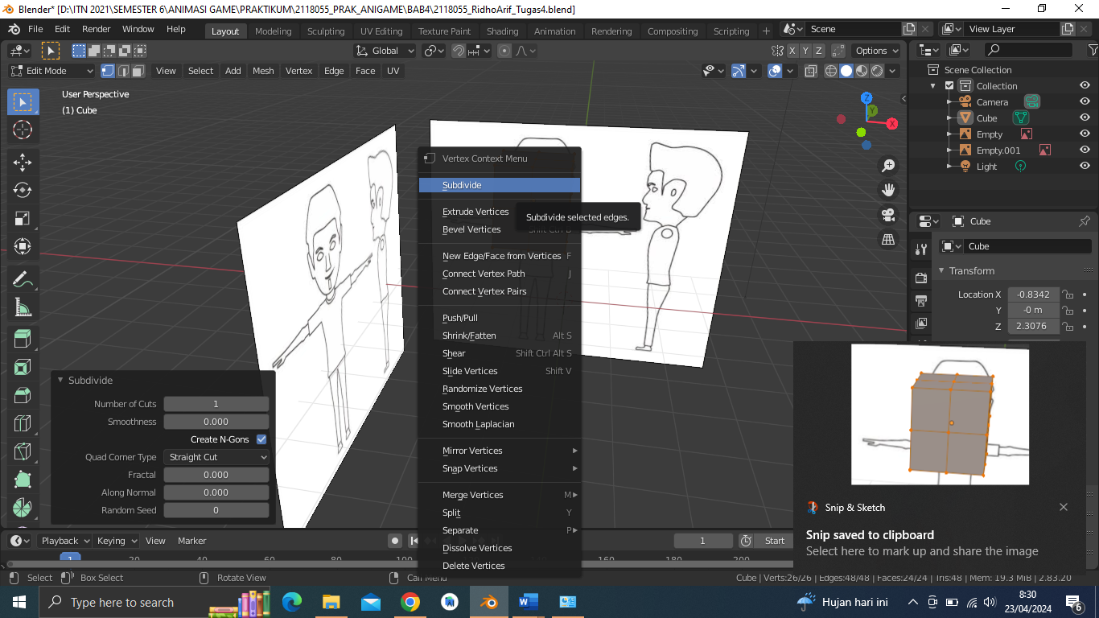

Gambar 4. 14 Bagian Subdivide

1. Setelah itu masuk kedalam jendela subdivide lakukan pengaturan seperti gambar berikut agar kubus yang telah dibuat menjadi bentuk bola

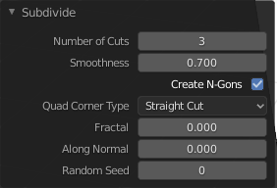

Gambar 4. 15 Pengaturan Pada Subdivide

1. Kembali kedalam viewpoint front lakukan resize pada sumbu z dengan melakukan kllik S dan Z

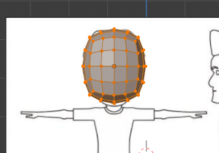

Gambar 4. 16 Melakukan Resize Kubus Z

1. Masuk kedalam viewpoint right lakukan resize pada sumbu Y dengan melakukan klik S dan Y

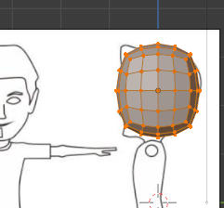

Gambar 4. 17 Melakukan Resize Kubus Y

1. Setelah itu masuk kedalam viewport front dan uabh view menjadi wireframe dengan ketik Z pilih wireframe

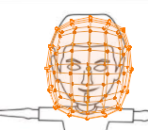

Gambar 4. 18 Ubah Menjadi Wireframe

1. Setelah itu kembali ke viewpoint front dan ubah lakukan seleksi pada titik titik berikut

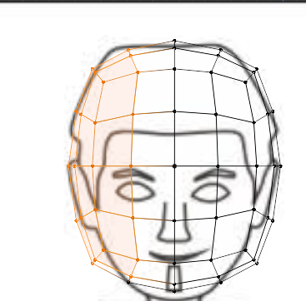

Gambar 4. 19 Lakukan Seleksi

1. Setelah itu tekan X lalu pilih verticles

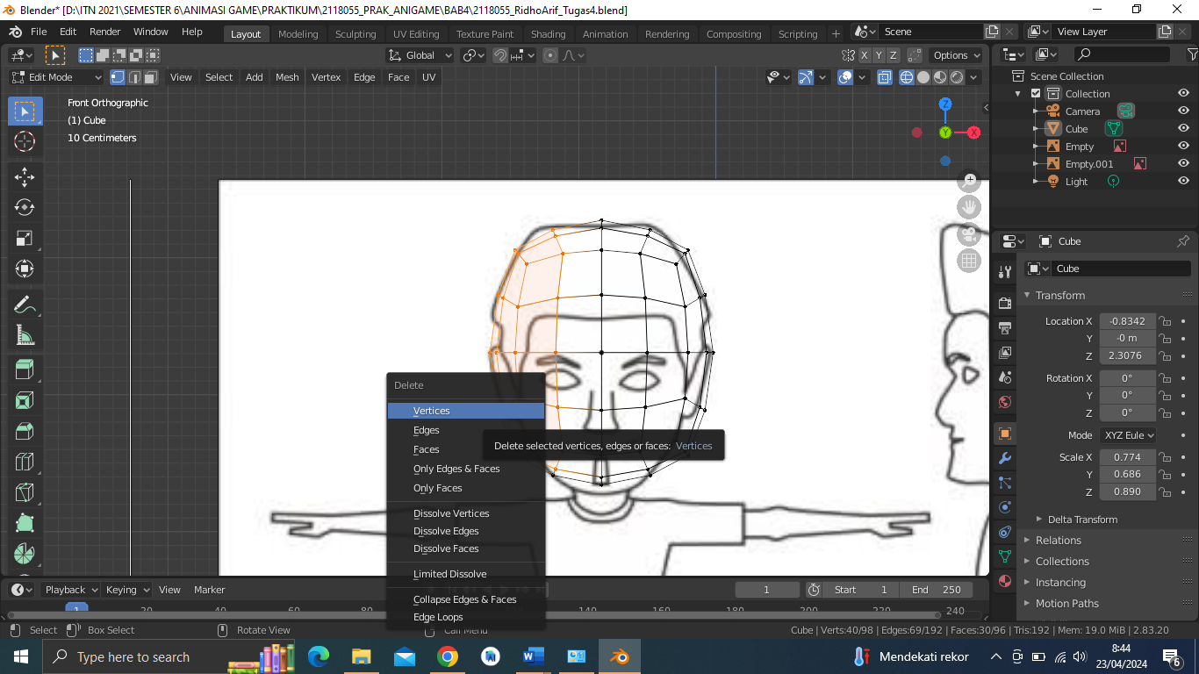

Gambar 4. 20 Menghapus Bagian Point

1. Setelah itu selesksi bagian yang belum terhapus bisa menggunakan ketik B atau seleksi menggunakan mouse

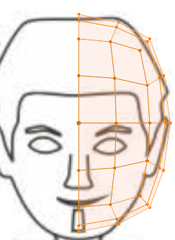

Gambar 4. 21 Seleksi Bagian Yang Belum Terhapus

1. Setelah itu masuk ke modifier properties-> add modifier-> mirror untuk membuat mirroring

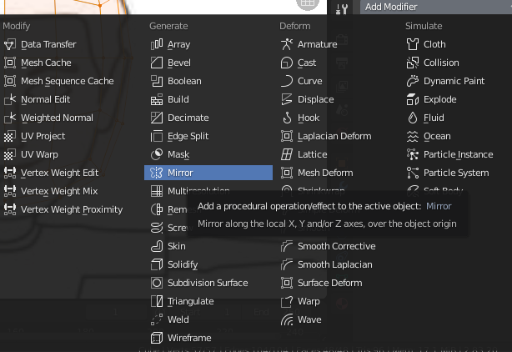

Gambar 4. 22 Merubah Modifier

1. Setelah itu klik clipping

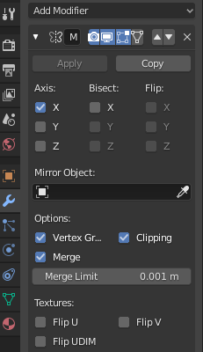

Gambar 4. 23 Melakukan Cliping

1. Lalu rapikan bagian kepala vertex select

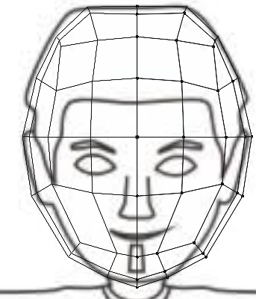

Gambar 4. 24 Meruapikan Bagian Kepala

1. Rapikan bagian samping kepala

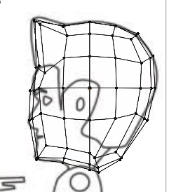

Gambar 4. 25 Meruapikan Bagian Samping Kepala

1. Setelah itu buat ruas baru dibagian samping kepala dengan klik CTRL + R

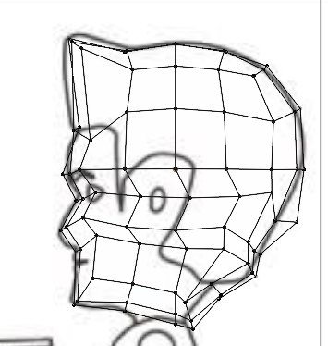

Gambar 4. 26 Membuat Ruas Baru

1. Kembali kebagian viewpoint front buat ruas baru pada bagian depan untuk area telinga

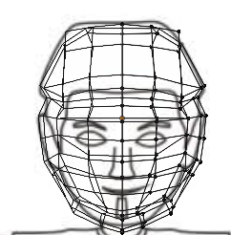

Gambar 4. 27 Membuat Ruas Baru Bagian Depan

1. Dari bawah buat leher dengan cara klik 2 ruas lalu klik extrude E

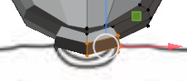

Gambar 4. 28 Membuat Leher

1. Lakukan resize pada leher dengan klik s

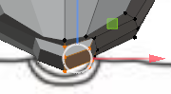

Gambar 4. 29 Resize Bagian Leher

1. Lakukan extrude pada bagian bawah leher dengan klik E hingga bagian pinggang

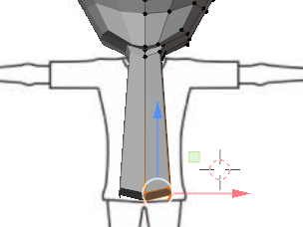

Gambar 4. 30 Membuat Badan

1. Setelah itu masuk ke view point right buat 3 ruas

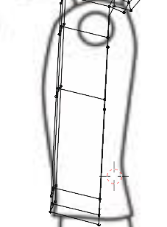

Gambar 4. 31 Membuat Badan Samping

1. Setelah itu rapikan sesuai dengan sketsa bagian samping badan

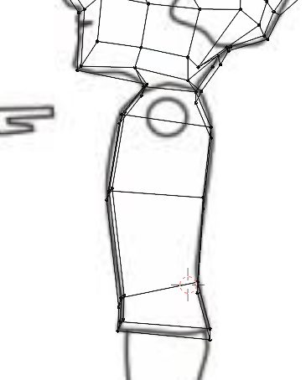

Gambar 4. 32 Merapikan Badan Samping

1. Rapikan sesuai dengan tampak depan sketsa

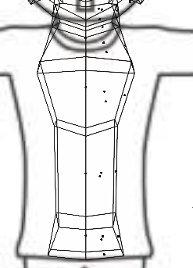

Gambar 4. 33 Merapikan Badan bagian Depan

1. Setelah itu masuk kedalam viewport right lalu seleksi pada ruas berikut

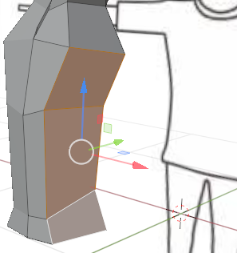

Gambar 4. 34 Membuat Ruas Badan

1. Setelah itu klik extrude pada body, dan lakukan translasi pada sumbu Y dan X

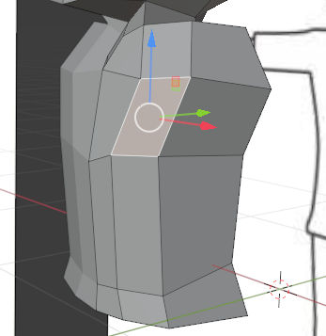

Gambar 4. 35 Membuat ruas Badan

1. Setelah itu buat bagian tangan dengan cara klik extrude pada ruas bagian atas badan

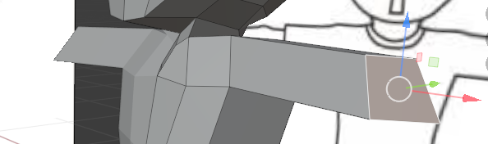

Gambar 4. 36 Membuat Lengan Karakter

1. Seleksi dibagian bawah lakukan translasi pada sumbu Z

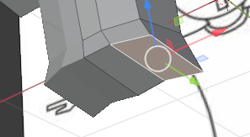

Gambar 4. 37 Membuat Paha Karakter

1. Seleksi pada bagian berikut dan lakukan translasi pada sudut X, jangan lupa untuk masuk kedalam viewpoint Front Mode

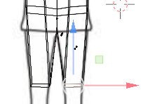

Gambar 4. 38 Membuat Paha Karakter

1. Lakukan extrude pada ruas yang sama agar membentuk kaki bagian bawah

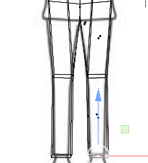

Gambar 4. 39 Membuat kaki bagian bawah karakter

1. Setelah itu masuk kebagian tangan buat ruas baru

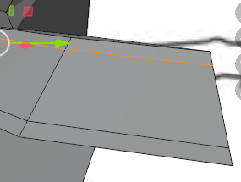

Gambar 4. 40 Membuat Ruas Baru

1. Lakukan extrude pada ruas berikut

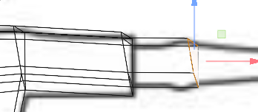

Gambar 4. 41 Membuat Ruas Baru

1. Setelah itu masuk kebagian bawah kaki seleksi ruas berikut

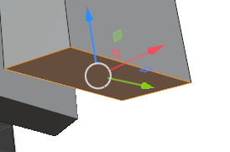

Gambar 4. 42 Membuat Ruas Kaki

1. Buat permukaan kaki seperti gambar berikut

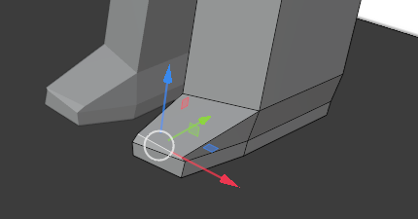

Gambar 4. 43 Membuat Permukaan Kaki

1. Masuk kedalam object mode



Gambar 4. 44 Object Mode

1. Setelah itu klik subdivision survace

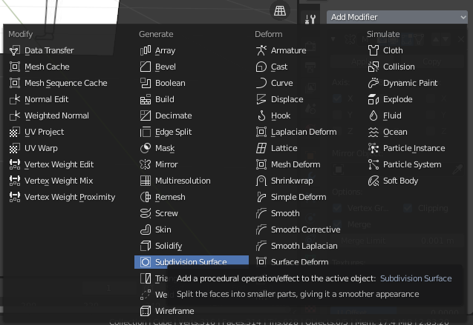

Gambar 4. 45 Subdivision Survace

1. Setelah itu klik kanan pada object klik pada object pilih shade smooth, dan berikut adalah hasil akhir

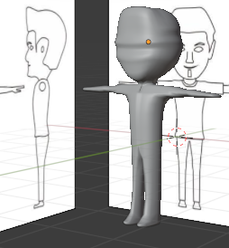

Gambar 4. 46 Shade Smooth

**Link Github Pengumpulan**

Link : https://github.com/arifmalabar/2118055_PRAK_ANIGAME.git